

НАЦІОНАЛЬНИЙ ТЕХНІЧНИЙ УНІВЕРСИТЕТ УКРАЇНИ
«КИЇВСЬКИЙ ПОЛІТЕХНІЧНИЙ ІНСТИТУТ імені Ігоря Сікорського»
ФАКУЛЬТЕТ ПРИКЛАДНОЇ МАТЕМАТИКИ

Кафедра системного програмування та спеціалізованих комп’ютерних систем

Лабораторна робота №1

з дисципліни
«Бази даних і засоби управління»

Тема: «Створити БД "Бібліотека" в СУБД PostgreSQL
з допомогою конструктора PgAdmin 4»

Виконав: студент 3 курсу
ФПМ групи КВ-83
Дембіцький М. О.
Перевірив: Павловський В.І.

Київ – 2020

Лабораторна робота №1.
Створити БД "Бібліотека" в СУБД PostgreSQL
з допомогою конструктора PgAdmin 4
Мета роботи: створити БД Бібліотека та сформувати обмеження цілісності на значення даних.
Порядок виконання роботи
- Розробити концептуальну модель вибраного предметного середовища. Концептуальну модель предметного середовища Бібліотека наводиться в Додатку А до лабораторної роботи;
- Розробити логічну модель (схему) даних БД. Логічна модель (схема) даних БД Бібліотека наводиться в Додатку ? до лабораторної роботи;
- Вивчити склад та правила роботи з СУБД PostgreSQL;
- Створити в СУБД PostgreSQL БД Бібліотека , використовуючи конструктори таблиць та стовпчиків (краще колонок). Схема даних БД Бібліотека наводиться в Додатку Б до лабораторної роботи. Перелік атрибутів наводиться в Додатку В до лабораторної роботи;
- Сформувати обмеження цілісності, що забезпечують:
  - унікальність та обов’язковість вводу первинних ключів для всіх таблиць;
  - перевірка на відповідність зовнішніх ключів таблиць;
  - обмеження на значення даних для атрибутів "expiredIn", "name", "sex", "age", "surname" і вивід відповідних повідомлень при їх порушені (опис всіх атрибутів наводиться нижче в Додатку В до лабораторної роботи);
  - обов’язковість вводу атрибутів "expiredIn", "name", "sex", "age", "surname" та інших.
- Фізична модель (схема) даних БД Бібліотека наводиться в Додатку ? до лабораторної роботи;
- Заповнити створену БД даними (порядку 5-10 записів в кожній таблиці).

Зміст звіту
- Склад СУБД PostgreSQL.
- Концептуальна модель предметної області.
- Логічна модель (схема) БД.
- Склад обмежень цілісності в термінах СУБД PostgreSQL.
- Фізична модель БД в термінах СУБД PostgreSQL.
- Представлення БД в pgAdmin 4

Додаток А. Концептуальна модель предметної області
"Бібліотека"

В концептуальній моделі предметної області "Бібліотека" (Рисунок 1) виділяються наступні сутності та зв'язки між ними.
Сутність “Читачі” з атрибутами: id, ім’я, дата народження, домашня адреса, боржник (чи ні);
Сутність “Книги ” з атрибутами “назва”, “опис”, “рік створення”;
Сутність "Автори" з атрибутами: ім’я, дата народження, стать;
Сутність “Карта читача” з атрибутами: дата регістрації, кількість бонусів.
Між сутностями “Книги” та "Жанри" зв’язок R(1:M), тому що книга може мати один жанр, але в одному жанрі може бути багато книг.
Одну книгу може читати багато читачів (у часі) а також один читач може читати багато книг, тому тут зв’язок R(M:M) з додатковими атрибутами: дата початку, кінцева дата та сума штрафу.
Автори пишуть книги, книга може мати одного або більше автора і один автор може мати багато книг. Тут теж відношення R(M:M).
Кожен читач може мати лише одну карту читача, тому між ними зв’язок R(1:1).
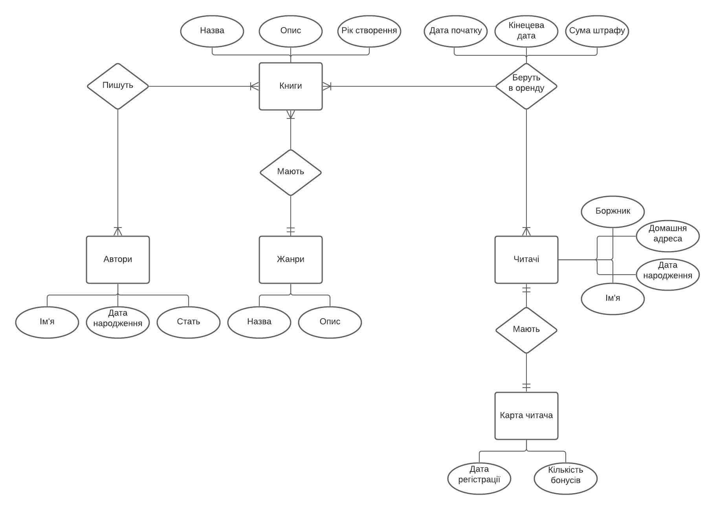

Рисунок 1 - Концептуальна модель предметної області "Бібліотека"

Додаток Б. Логічна модель (схема) БД "Бібліотека"

В логічній моделі (Рисунок 2):
Сутність “Читачі” перетворена в таблицю “Reader”.
Сутність “Книги” була перетворена в таблицю ”Books”.
Сутність "Автори" була перетворена в таблицю “Authors”.
Сутність “Карта читача” була перетворена в таблицю “Reader_Card”.
Оскільки відношення між авторами і книгами R(M:M), потрібно створити ще одну перехідну таблицю з авторами і їх книгами під назвою “Author_Book_Binding”.
Між відношеннями ‘Книги’ та ‘Читачі’ є зв’язок R(M:M) та ще й з додатковими атрибутками, отже створюємо додаткову таблицю ‘Abonement’, в який поміщаємо всі ці атрибути.

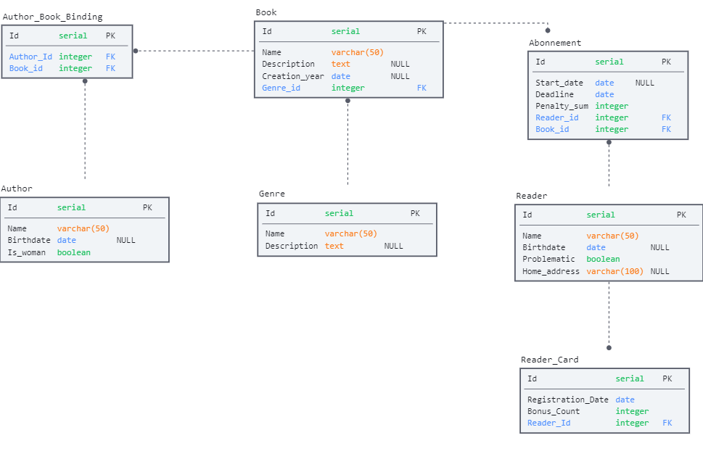
Рисунок 2 - Логічна модель предметної області "Бібліотека"

Схема бази даних відповідає 1НФ тому, що: кожен атрибут атомарний.
Наприклад Book:
Name, Description, Creation_Year, Genre_Id – атомарні атрибути. Оскільки у нас зв’язок R(M:M) з Author, то у таблиці Book могло би бути поле Author. Оскільки в однієї книги може бути більше одного автора, то в цьому полі був би список значень. Тому для приведення БД у першу нормальну форму, довелося винести це поле у нову таблицю.
Схема бази даних відповідає 2НФ тому, що: кожна таблиця у БД має первинний ключ, який залежить лише від одного атрибута. У даній БД первинний ключ є сурогатним (Book.Id, Author.Id, Author_Book_Binding.Id, Abonnement.Id, Reader.Id, Reader_Card.Id). Також у базі даних в кожній таблиці кожен атрибут неприводимо залежить від потенційного ключа. Для прикладу таблиця Reader_Card: Reader_Id – потенційний ключ. Reader_Id -> Reigstration_Date,Bonus_Count. Для таблиці Reader: Name, Birthdate, Home_Date – потенційний ключ. Name, Birthdate, Home_Date -> Problematic. Те, чи читач – боржник, не залежить лише від одного з цих трьох атрибутів, а залежить від усіх водночас, адже вони разом оприділяють унікального читача.
Схема бази даних відповідає 3НФ тому, що:
Book.Name -> Book.Genre -> Genre.Description
, де Book.Genre – ключова залежніть. У базі даних нема неключових транзитивних залежностей (у даному випадку третя нормальна форма не виконувалась би, якби genre не була винесена у окрему таблицю, тоді було би Book.Name -> Book.Genre -> Book.GenreDescription).

В. Структура БД “Бібліотека”

Рисунок 3 - Структурна модель предметної області "Бібліотека"

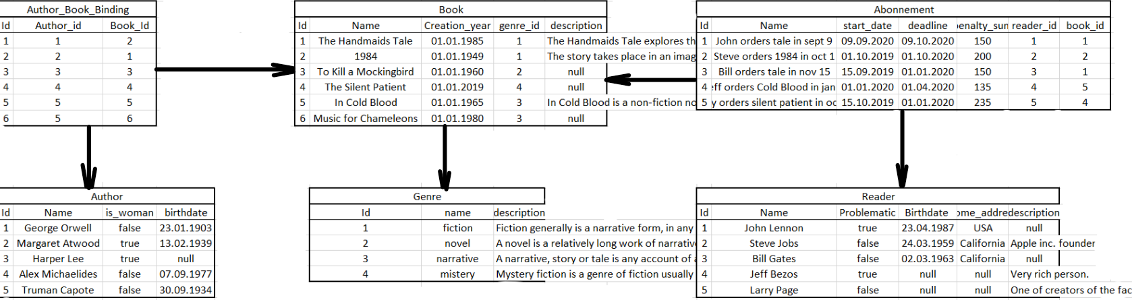
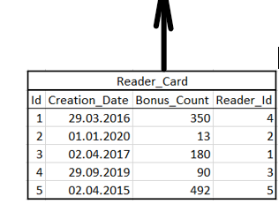

Додаток Г. Опис структури БД "Бібліотека"
Текстове представлення логічної моделі (схеми) БД

Відношення | Атрибут | Тип
Відношення “Book” містить інформацію про книги в бібліотеці | Id – унікальний номер книги в БД. Не допускає NULL  Name – назва книги. Не допускає NULL.  Description – опис книги.  Creation_year – рік створення. Не допускає NULL.  Genre_Id – унікальний номер жанру, в якому написана книга. Не допускає NULL. | Числовий, SERIAL PK  Текстовий(50)  Текстовий  Дата (Date)  Числовий, FK
Відношення ”Author” містить інформацію про авторів книг. | Id – унікальний номер автора в БД. Не допускає NULL  Name – ім’я автора. Не допускає NULL.  Birthdate – дата народження автора.  Is_woman – чи автор жінка. Не допускає NULL. | Числовий, SERIAL PK  Текстовий(50)  Дата (Date)  Булевий (Boolean)
Відношення ”Abonnement” містить інформацію про абонементи (замовлення книг читачами). | Id – унікальний номер абонемента в БД. Не допускає NULL Name – назва замовлення. Не допускає NULL.  Start_date – дата початку. Не допускає NULL.  Deadline – дата кінця, після якого потрібно плаити штраф. Не допускає NULL.  Penalty_sum – сума штрафу. Не допускає NULL.  Reader_id – унікальний номер читача, який замовив книгу. Не допускає NULL.  Book_id – унікальний номер книги, яку замовили. Не допускає NULL. | Числовий, SERIAL PK  Текстовий(50)  Дата (Date)  Дата (Date)  Числовий  Числовий FK  Числовий FK
Відношення ”Reader” містить інформацію про читачів бібліотеки, та чи боржники вони. | Id - унікальний номер книжки в БД. Не допускає NULL  Name – ім’я читача. Не допускає NULL.  Description – інформація про читача.  Birthdate – дата народження читача.  Home_address – домашній адрес читача.  Problematic – чи боржник. Не допускає NULL. | Числовий, SERIAL PK  Текстовий(20)  Текстовий  Дата (Date)  Текстовий(100)  Булевий(Boolean)
Відношення “Author_Book_Binding” містить інформацію про те, яку книгу який автора написав. | Id – унікальний номер запису. Не допускає NULL.  Book_id – унікальний номер книги в БД. Не допускає NULL.  Author_id – унікальний номер автора в БД. Не допускає NULL. | Числовий SERIAL PK  Числовий FK  Числовий FK
Відношення “Reader_Card” містить інформацію про регістраційну карту кожного читача. | Id – унікальний номер карти. Не допускає NULL.  Registration_Date – дата регістрації карти. Не допускає NULL.  Bonus_Count – кількість бонусів, які назбиралися на карті користувача. Не допускає NULL.  Reader_Id – унікальний номер користувача у БД. Не допускає NULL. Унікальне значення. | Числовий SERIAL PK  Дата (Date)  Числовий  Числовий FK

Додаток Д. Опис таблиць БД "Бібліотека" в pgAdmin 4

Структура таблиць БД
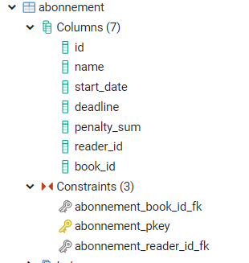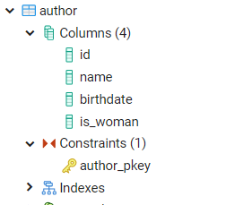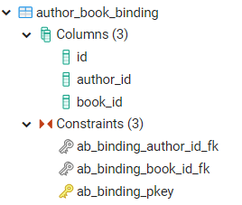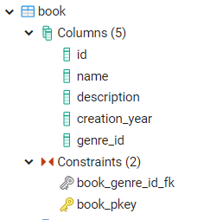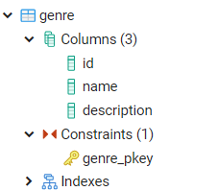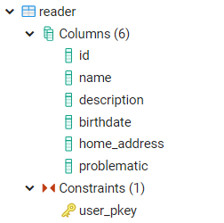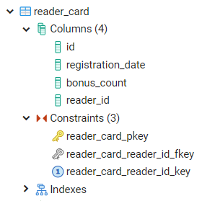

Таблиця “Genre”
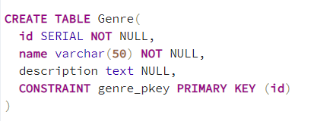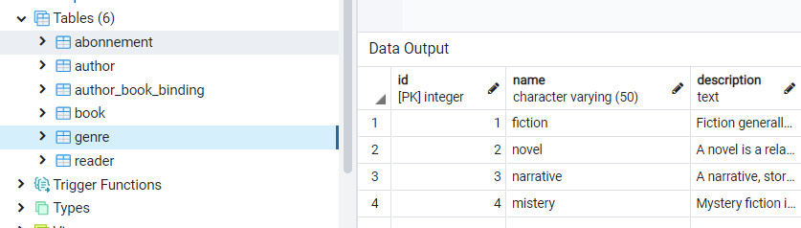

Таблиця “Book”
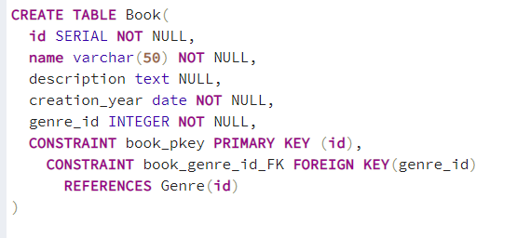
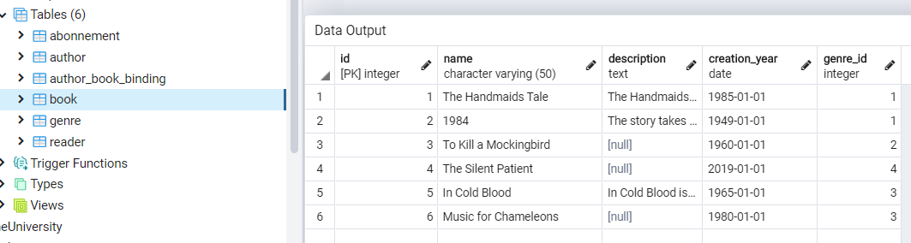

Таблиця “Author”
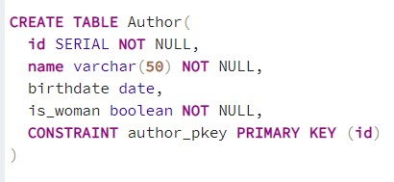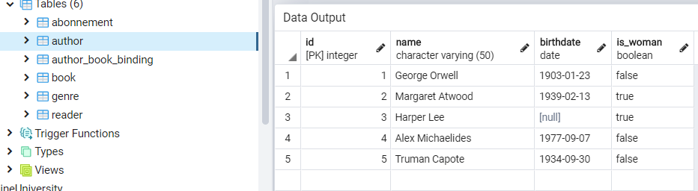

Таблиця “Abonnement”
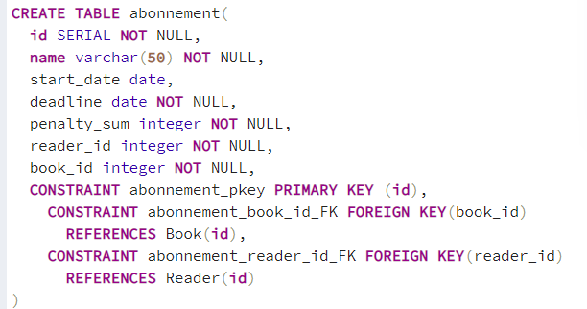

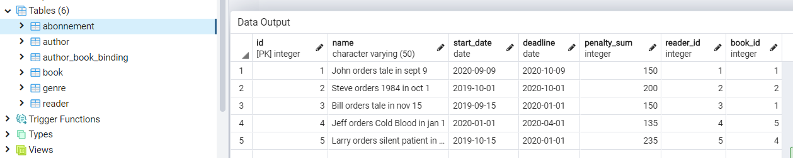

Таблиця “Reader”

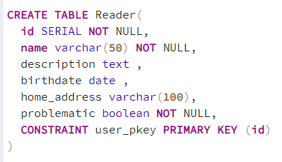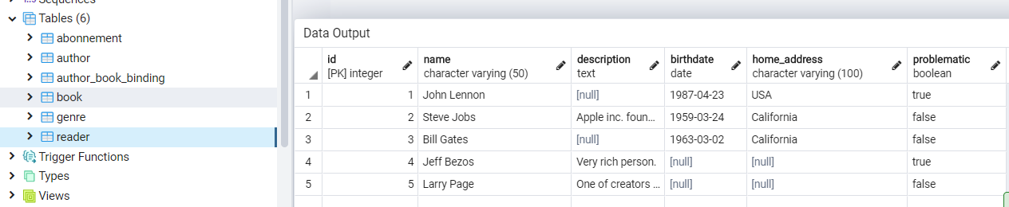

Таблиця “Author_Book_Binding”
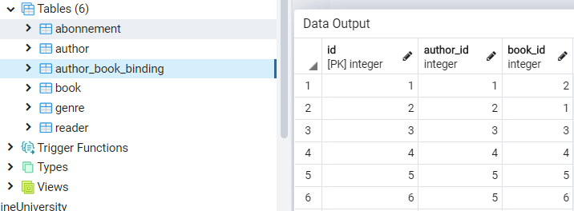
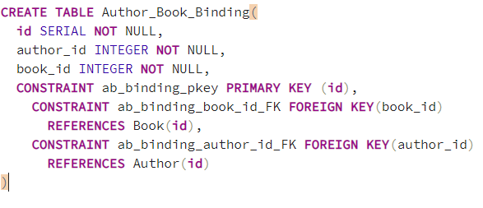

Таблиця “Reader_Card”
